ROMÂNIA
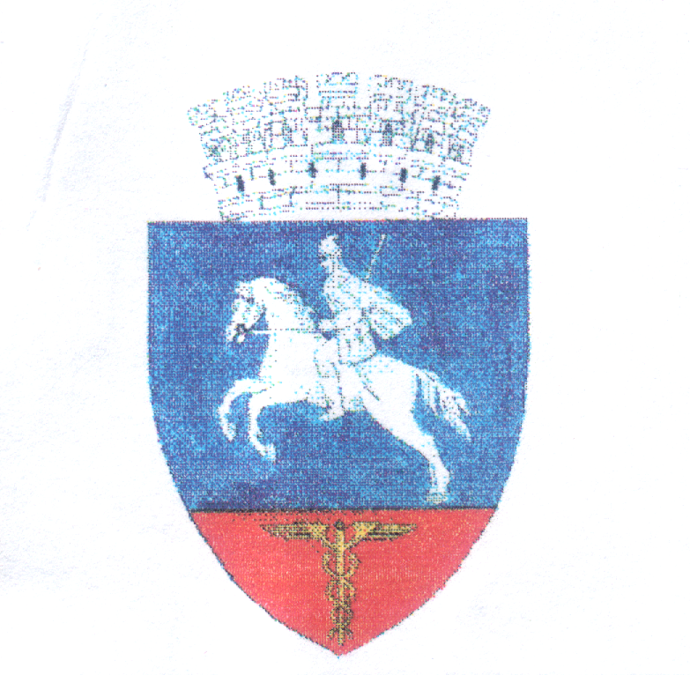

CONSILIUL LOCAL

ALEXANDRU ODOBESCU
JUDEŢUL CĂLĂRAŞI

Cod 917007 comuna Alexandru Odobescu, jud. Călărași, România

H O T Ă R Â R E
privind actualizarea devizului general al obiectivului de investiții,, Asfaltarea drumuri de interes local in comuna Alexandru Odobescu, Județul Călărași”, aprobat pentru finanțare prin Programul național de investiții „Anghel Saligny”, precum și a sumei reprezentând categoriile de cheltuieli finanțate de la bugetul local pentru realizarea obiectivului

Consiliul local Alexandru Odobescu ,întrunit în ședința ordinara din data de 27.06.2025

Având în vedere:

-referatul de aprobare nr.795/19.02.2024 întocmit de domnul primar Eremia Niculae prin care solicită actualizarea devizului general al obiectivului de investiții l ,, Asfaltarea drumuri de interes local in comuna Alexandru Odobescu, Județul Călărași”, aprobat pentru finanțare prin Programul național de investiții „Anghel Saligny”;
-raportul compartimentului de specialitate nr. 797/19.02.2024 întocmit de domnul Mircea Marius Cristian privind actualizarea devizului general al obiectivului de investiții ,, Asfaltarea drumuri de interes local in comuna Alexandru Odobescu, Județul Călărași”, aprobat pentru finanțare prin Programul național de investiții „Anghel Saligny”;
- devizul general al obiectivului de investiții, actualizat la faza PT de către proiectantul de specialitate – Ralex Proiect Construct S.R.L. si întocmit in conformitate cu prevederile Anexei 2.1 din Normelor metodologice pentru punerea în aplicare a prevederilor Ordonanței de urgență a Guvernului nr. 95/2021 pentru aprobarea Programului național de investiții "Anghel Saligny", pentru categoriile de investiții prevăzute la art. 4 alin. (1) lit. a)-d) din Ordonanța de urgență a Guvernului nr. 95/2021 aprobate prin Ordinul MDLPA nr. 1333/2021 si a observațiilor finanțatorului
-prevederile Ordonanței de urgență a Guvernului nr. 95/2021 pentru aprobarea Programului național de investiții ”Anghel Saligny", aprobată cu modificări și completări prin Legea nr. 183/2022; prevederile Ordinul ministrului dezvoltării, lucrărilor publice și administrației nr. 1333/2021 privind aprobarea Normelor metodologice pentru punerea în aplicare a prevederilor Ordonanței de urgență a Guvernului nr. 95/2021 pentru aprobarea Programului național de investiții ”Anghel Saligny", pentru categoriile de investiții prevăzute la art. 4 alin. (1) lit. a)-d) din Ordonanța de urgență a Guvernului nr. 95/2021, cu modificările și completările ulterioare;
- prevederile HCL 51/18.08.2022 si 68/24.11.2022 privind aprobare a aprobarea studiului de fezabilitate/documentației de avizare a lucrărilor de intervenții, a indicatorilor tehnico-economici/ indicatorilor tehnico-economici actualizați și a devizului general/devizului general actualizat pentru obiectivul de investiții ,, ,, Asfaltarea drumuri de interes local in comuna Alexandru Odobescu, Județul Călărași”, aprobat pentru finanțare prin Programul național de investiții „Anghel Saligny „precum și a sumei reprezentând categoriile de cheltuieli finanțate de la bugetul local pentru realizarea obiectivului;
- prevederile art. 10 alin. (4) din Hotărârea Guvernului nr. 907/2016 privind etapele de elaborare și conținutul-cadru al documentațiilor tehnico-economice aferente obiectivelor/proiectelor de investiții finanțate din fonduri publice, cu modificările și completările ulterioare;
-prevederile art. 44 alin. (1) și art. 45 alin. (1) din Legea nr. 273/2006 privind finanțele publice locale, cu modificările și completările ulterioare;
-raportul comisiei de specialitate ;
În temeiul art. 129 alin. (2) lit. „b", alin.(4) lit. „d”, art.139 alin. 1, alin 3 lit(e) si art.196 alin 1 lit. a din OUG nr. 57/2019 — privind Codul administrativ cu modificările si completările ulterioare,
H O T A R A S T E :

Art.1. – Se aprobă actualizarea devizului general aferent obiectivului de investiții,, „Asfaltarea drumuri de interes local in comuna Alexandru Odobescu, Județul Călărași”, aprobat pentru finanțare prin Programul național de investiții „Anghel Saligny” conform Anexelor nr. 1 și nr.2 la prezenta hotărâre.

Art. 2. Se aprobă finanțarea de la bugetul local al U.A.T Alexandru Odobescu a sumei de 618.358,89 Lei reprezentând categoriile de cheltuieli finanțate de la bugetul local conform prevederilor art. 4 alin. (6) si alin. (7) din Normele metodologice pentru punerea în aplicare a prevederilor Ordonanței de urgență a Guvernului nr. 95/2021 pentru aprobarea Programului național de investiții "Anghel Saligny", pentru categoriile de investiții prevăzute la art. 4 alin. (1) lit. a)-d) din Ordonanța de urgență a Guvernului nr. 95/2021, aprobate prin Ordinul ministrului dezvoltării, lucrărilor publice și administrației nr. 1333/2021.
.
Art. 3. Anexele nr. 1 și 2 fac parte integrantă din prezenta hotărâre.

Art. 4. Primarul comunei Alexandru Odobescu, prin aparatul propriu de specialitate, va duce la îndeplinire prevederile prezentei hotărâri..
Secretarul General al comunei Alexandru Odobescu, va comunica prezenta hotărâre cu caracter normativ: Prefectului Județului Călărași, Primarului Comunei Alexandru Odobescu și se aduce la cunoștință publică prin publicarea pe pagina de internet la adresa https://primariaodobescu.ro/ - eticheta monitorul oficial local și prin afișaj la sediul Primăriei comunei Alexandru Odobescu

Președinte ședință, Contrasemnează
Secretar general,
Stănescu Nelu Ilie Doinita

NR. 28
Adoptată la comuna Alexandru Odobescu
Astăzi 27.06.2025
Adoptată cu 10 voturi pentru , împotrivă nu, abțineri nu

